ACTIVIDADES DE CONTINUIDAD PEDAGÓGICA
Salud y Adolescencia – Prof. M. Melisa Buceta

Actividad 1:
Luego de leer el texto “La adolescencia”, responder las preguntas. (Leer bien, algunas implican sacarlas del texto y otras es la opinión de ustedes).
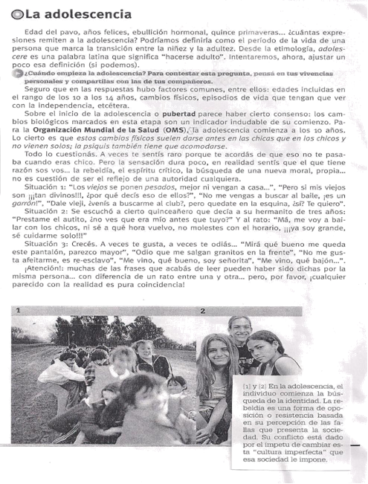

- ¿Cuál es el tema principal del texto?
- ¿Qué es la O.M.S? ¿Según la O.M.S. , cual es la edad de inicio de la Adolescencia?
- ¿Creen que haya una edad fija para la finalización de esta etapa?
- ¿Qué características asociadas al adolescente se mencionan en el texto? ¿Podrían agregar algunas más?
- En el texto se hace referencia a dos situaciones comunes de la adolescencia (Situación 1 y Situación 2), ¿Qué tipo de conductas intenta retratar el autor del texto?
- ¿Qué temas propios de la Adolescencia quisieran tratar este año?

Actividad 2
Leer el texto y completar las consignas que se dan a continuación:

- Mencionar (solo mencionar) las distintas etapas de la Adolescencia y que edades comprenden.
- Mencionar (solo mencionar) que aspectos del ser humano se desarrollan en estas etapas.
- Mencionar en qué etapa ocurren los siguientes sucesos:

        - Mayor preocupación por el físico y sus cambios: …………………………………
        - Madurez reproductiva:…………………………………………………………………
        - Se empieza de a poco a poder reflexionar:………………………………………
        - Las relaciones con los padres se vuelven más adultas:…………………………..
        - Preocupación por el desarrollo vocacional :……………………………………….
        - Es frecuente el mayor compromiso afectivo con la pareja:……………………..
        - Las mujeres alcanzan el desarrollo físico completo:…………………………..
        - Búsqueda de nuevas emociones:……………………………………………………
        - Hay oscilaciones entre la seguridad e inseguridad:……………………………..
        - Los grupos de pares son en general del mismo sexo:……………………………
        - Se establecen los ideales políticos, sociales y religiosos:…………………………
        - Los grupos de pares suelen ser mixtos:……………………………………………

